15 май – Халыкара гаилә көне

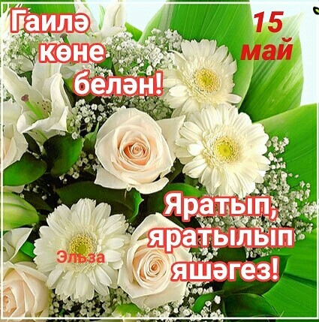

Ел да 15 майда – табигатьнең иң гүзәл, алмагачлар чәчәккә төренгән вакытында Халыкара гаилә көнен билгеләп үтәбез. Гаилә кешенең таяныр ноктасы, һәркем өчен кадерле урын. Ул кешене шәхес буларак формалаштыра, рухи һәм әхлакый тәрбия бирә, иң матур гореф-гадәтләрне сакларга һәм үстерергә ярдәм итә. Үз йортында бәхетле булган гына бәхетле. Кеше яшәешенең асылын шушы гап-гади сүзләр ача да сала. Гаилә бәйрәме дә бәхетле булуның һәм үзара аңлашып яшәүнең кыйммәтен тагын бер мәртәбә искәртү өчен тәгаенләнә. Көнозын дөнья куып арган адәм баласы гаилә ышыгында аз гына булса да ял итә, рухи көч һәм дәрман җыя.

Күп балалы Сәлаховлар – Югары Әлкинең иң уңган гаиләләренең берсе

“Гаилә” сүзе рус телендә “җиде мин” мәгънәсендә яңгырый. Гомумән, гаиләнең элек-электән килгән асылы да шул бит – ул ишле булсын, үз түбәсе астында күп туганнарны берләштерсен. Әнә Югары Әлки авылында яшәүче Данис һәм Гөлназ Сәлаховлар гаиләсе кебек. Күптән түгел Данис белән Гөлназның бишенче уллары туды. Бу хәбәрне ишетеп кем генә сокланмады икән.

